附件3：
乘车方式
一、公交车线路：
（一）长春站到东北地理所（以下两种方式可以选择）：
- 长春站南出口；乘256路(运营时间：06:00-18:20),或281路(运营时间：05:30-22:30 ）到“般若寺”，换乘3路B至“地理路”下车，即到东北地理所南门。
- 长春站北出口：乘274路（运营时间：05:45-19:30）到达“般若寺”，换乘3路B至“地理路”下车，即到东北地理所南门。
（二）长春西站到东北地理所：
乘159路(运营时间：05:50-19:30 )到“同德路”，换乘13路（运营时间：06:00-21:30 ）到“般若寺”，再换乘3路B至“地理路”下车，即到东北地理所南门。
注：3路B汽车为郊线（运营时间为早7：00至晚5：00），大约30分钟一班。“般若寺”为3路B公交车起点站，站点示意图见下图。
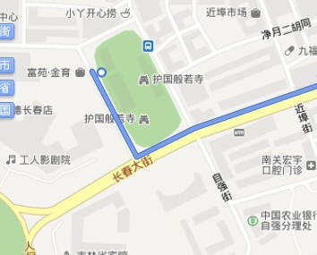
(三)机场到东北地理所：
乘民航大巴到“重庆路”下车，步行到“般若寺”，再换乘3路B至终点，即到东北地理所南门。
二、出租车线路：
- 参考费用：
从长春站到我单位大约20公里，车费40元左右；
从长春西站到我单位大约25公里，车费50元左右；
从机场到我单位大约40公里，车费70元左右。
- 参考路线：
从长春站行驶至北四环路；沿北四环路向东（途经北湖大桥、北湖湿地公园）至龙翔广场（或由长春站经北远达大街至龙翔广场），过龙翔广场（沿龙湖大路）向东约1000米至盛北大街；沿盛北大街向北约3000米（途经光机路、大学城路、地理路及长春工业大学）即到东北地理所西门。
三、注意事项：
- 目前火车站到东北地理所没有直达的公交车，需换乘；最终到达东北地理所的公交车仅有3路B；
- 3路B公交车线路为“般若寺－东北地理所南门”；3路B的运营时间为7：00-17：30，大约30分钟一班；不在此时间段到达的同学，需要乘出租车来所。
- 为乘公交车方便，请同学尽量乘坐到达时间为8：00至16：00，到达站为长春站的火车。

